

**國家發展委員會 新聞稿**

發布日期：103年8月27日

聯 絡 人：林麗貞、徐志宏

聯絡電話：2316-5348、5855

**103年7月份景氣概況**

103年7月，金融面、生產面、貿易面指標穩定，市場信心調查持續樂觀，消費面及勞動市場亦逐漸改善。景氣對策信號綜合判斷分數較上月增加1分至27分，燈號連續第6個月呈現綠燈；領先指標雖下跌，但同時指標持續上升且增幅擴大，顯示當前國內經濟保持溫和成長。

展望未來，由於美國景氣穩健復甦、中國大陸逐漸回穩，全球經濟成長動能可望維繫，有助於我國出口擴增；惟今年歐元區經濟成長率僅約1%，復甦力道較弱，對全球影響仍須密切留意。內需方面，半導體業者持續先進製程投資，加上政府積極排除投資障礙，且電信業者陸續建置4G網路服務設備，可挹注投資動能；民間消費在就業改善、股市上漲激勵下，動能可以維持。整體而言，國內景氣向上趨勢不變，前景審慎樂觀。

1. 景氣指標[1]
2. 領先指標（詳表1、圖1、圖2）

* 103年7月領先指標綜合指數為104.94，較上月上升0.05%；不含趨勢指數為100.14，較上月下跌0.12%，已連續第5個月下跌。
* 7個構成項目經去除長期趨勢後，4項較上月上升，分別為：股價指數、製造業營業氣候測驗點、SEMI半導體接單出貨比，以及實質貨幣總計數M1B；其餘3項：工業及服務業受僱員工淨進入率、外銷訂單指數，以及核發建照面積則較上月下滑。

1. 同時指標（詳表2、圖3、圖4）

* 103年7月同時指標綜合指數為106.29，較上月上升0.43%；不含趨勢指數為101.44，較上月上升0.27%。
* 7個構成項目經去除長期趨勢後，5項較上月上升，分別為：工業生產指數、製造業銷售量指數、實質海關出口值、電力（企業）總用電量，以及實質機械及電機設備進口值；其餘2項：非農業部門就業人數及商業營業額則較上月下滑。

1. 落後指標（詳表3、圖5、圖6）

* 103年7月落後指標綜合指數為105.18，較上月上升0.84%；不含趨勢指數為100.38，較上月上升0.67%。
* 6個構成項目經去除長期趨勢後，3項較上月上升，分別為：製造業單位產出勞動成本指數、失業率（取倒數計算），以及全體貨幣機構放款與投資；其餘3項：製造業存貨率、金融業隔夜拆款利率，以及工業及服務業經常性受僱員工人數則較上月下滑。

1. 景氣對策信號（詳圖7、圖8）

103年7月景氣對策信號續呈綠燈，綜合判斷分數為27分，較上月增加1分。9項構成項目中，海關出口值由黃藍燈轉為綠燈，分數增加1分；其餘構成項目燈號維持不變。各構成項目除製造業營業氣候測驗點為點外，其餘均與上年同月相比之變動率；除股價指數外均經季節調整。個別構成項目說明如下：

* 貨幣總計數M1B變動率：由上月7.5%增為7.6%，燈號維持綠燈。
* 股價指數變動率：由上月15.5%增為16.9%，燈號續呈黃紅燈。
* 工業生產指數變動率：由上月7.4%減為6.1%，燈號續為綠燈。
* 非農業部門就業人數變動率：與上月相同，仍為1.0%，燈號仍為黃藍燈。
* 海關出口值變動率：由上月2.4%增為7.8%，燈號由黃藍燈轉呈綠燈。
* 機械及電機設備進口值變動率：由上月4.2%增為6.1%，燈號維持綠燈。
* 製造業銷售量指數變動率：由上月上修值5.7%增為6.5%，燈號仍為綠燈。
* 商業營業額變動率：由上月3.8%減為2.9%，燈號維持黃藍燈。
* 製造業營業氣候測驗點：由上月上修值102.7點增為104.4點，燈號續呈黃紅燈。

下次發布日期為 103年9月26日（星期五）下午4時

**表1 景氣領先指標**

經季節調整

|  |  |  |  |  |  |  |  |
| --- | --- | --- | --- | --- | --- | --- | --- |
| 項　　　　　目 | 103年 (2014) | | | | | | |
| 1月 | 2月 | 3月 | 4月 | 5月 | 6月 | 7月 |
| **綜合指數** | 104.39 | 104.59 | 104.72 | 104.79 | 104.83 | 104.89 | 104.94 |
| -較上月變動 (%) | 0.21 | 0.19 | 0.12 | 0.07 | 0.04 | 0.05 | 0.05 |
| **不含趨勢指數** | 100.63 | 100.65 | 100.61 | 100.51 | 100.38 | 100.27 | 100.14 |
| -較上月變動 (%) | 0.05 | 0.02 | -0.05 | -0.09 | -0.13 | -0.12 | -0.12 |
| **構成項目** |  |  |  |  |  |  |  |
| 外銷訂單指數 (2011=100) | 107.04 | 108.86 | 110.46 | 113.98 | 111.18 | 113.53 | 110.75 |
| 實質貨幣總計數M1B  (NT$10億元) | 13,041 | 12,983 | 13,091 | 13,134 | 13,196 | 13,234 | 13,381 |
| 股價指數 (1966=100)1 | 8,567 | 8,496 | 8,687 | 8,900 | 8,936 | 9,229 | 9,474 |
| 工業及服務業受僱員工淨進入率 (%)2 | 0.18 | 0.37 | 0.15 | 0.19 | 0.15 | 0.13 | -0.04p |
| 核發建照面積 (千平方公尺)3 | 2,582 | 3,567 | 2,889 | 2,964 | 2,529 | 2,726 | 3,041 |
| SEMI半導體接單出貨比 | 1.04 | 1.01 | 1.06 | 1.03 | 1.00 | 1.10 | 1.07 |
| 製造業營業氣候測驗點  (2006=100) | 101.23 | 101.33 | 102.11 | 101.82 | 103.61 | 102.74 | 104.35 |

p為推估值；因配合OECD指標編製方法及季節調整之故，各月綜合指數及構成項目數字較上月發布數值多有所修正，惟變動方向大致相同。以下表同。

註：1. 股價指數未經季節調整。

2. 淨進入率＝進入率—退出率。

3. 核發建照面積僅包含住宿類（住宅）、商業類、辦公服務類、工業倉儲類4項建造執照統計資料。

**表2 景氣同時指標**

經季節調整

|  |  |  |  |  |  |  |  |
| --- | --- | --- | --- | --- | --- | --- | --- |
| 項　　　　　　　目 | 103年 (2014) | | | | | | |
| 1月 | 2月 | 3月 | 4月 | 5月 | 6月 | 7月 |
| **綜合指數** | 103.96 | 104.27 | 104.58 | 104.98 | 105.39 | 105.83 | 106.29 |
| -較上月變動 (%) | 0.31 | 0.29 | 0.31 | 0.37 | 0.39 | 0.42 | 0.43 |
| **不含趨勢指數** | 100.22 | 100.34 | 100.48 | 100.69 | 100.91 | 101.17 | 101.44 |
| -較上月變動 (%) | 0.15 | 0.12 | 0.14 | 0.21 | 0.22 | 0.25 | 0.27 |
| **構成項目** |  |  |  |  |  |  |  |
| 工業生產指數 (2011=100) | 102.5 | 103.8 | 101.8 | 104.0 | 105.0 | 106.9 | 106.5 |
| 電力(企業)總用電量 (10億度) | 12.02 | 12.06 | 11.64 | 11.91 | 12.05 | 11.83 | 12.10 |
| 製造業銷售量指數 (2011=100) | 97.6 | 102.0 | 99.5 | 102.3 | 101.6 | 102.6 | 102.8p |
| 商業營業額 (NT$10億元) | 1,220 | 1,192 | 1,191 | 1,220 | 1,221 | 1,213 | 1,206 |
| 非農業部門就業人數 (千人) | 10,482 | 10,495 | 10,498 | 10,511 | 10,518 | 10,519 | 10,526 |
| 實質海關出口值 (NT$10億元) | 774.0 | 801.6 | 803.7 | 828.3 | 793.7 | 825.1 | 833.2 |
| 實質機械及電機設備進口  (NT$10億元) | 216.8 | 206.7 | 228.5 | 231.1 | 204.0 | 229.1 | 224.6 |

**表3 景氣落後指標**

經季節調整

|  |  |  |  |  |  |  |  |  |  |
| --- | --- | --- | --- | --- | --- | --- | --- | --- | --- |
| 項　　　　　　　目 | 103年 (2014) | | | | | | | | |
| 1月 | 2月 | 3月 | 4月 | 5月 | | 6月 | | 7月 | |
| **綜合指數** | 101.80 | 101.89 | 102.23 | 102.77 | | 103.49 | | 104.31 | 105.18 | |
| -較上月變動 (%) | -0.10 | 0.08 | 0.34 | 0.53 | | 0.70 | | 0.80 | 0.84 | |
| **不含趨勢指數** | 98.13 | 98.05 | 98.22 | 98.57 | | 99.09 | | 99.72 | 100.38 | |
| -較上月變動 (%) | -0.27 | -0.08 | 0.17 | 0.36 | | 0.53 | | 0.63 | 0.67 | |
| **構成項目** |  |  |  |  | |  | |  |  | |
| 失業率 (%)1 | 4.07 | 4.05 | 4.06 | 4.04 | | 3.99 | | 3.97 | 3.95 | |
| 工業及服務業經常性受僱員工人數 (千人) | 7,026 | 7,033 | 7,043 | 7,055 | | 7,065 | | 7,073 | 7,081p | |
| 製造業單位產出勞動成本指數(2011=100) | 102.0 | 97.6 | 104.3 | 102.9 | | 107.2 | | 107.9 | 111.6p | |
| 金融業隔夜拆款利率2  (年息百分比率) | 0.388 | 0.387 | 0.387 | 0.387 | | 0.388 | | 0.387 | 0.387 | |
| 全體貨幣機構放款與投資(NT$10億元) | 26,890 | 27,010 | 27,117 | 27,261 | | 27,343 | | 27,489 | 27,659 | |
| 製造業存貨率 (%) | 66.4 | 65.2 | 65.7 | 63.2 | | 63.2 | | 63.7 | 62.7p | |

註：1. 失業率於合成落後指標綜合指數時取倒數計算。

2. 金融業隔夜拆款利率未經季節調整。

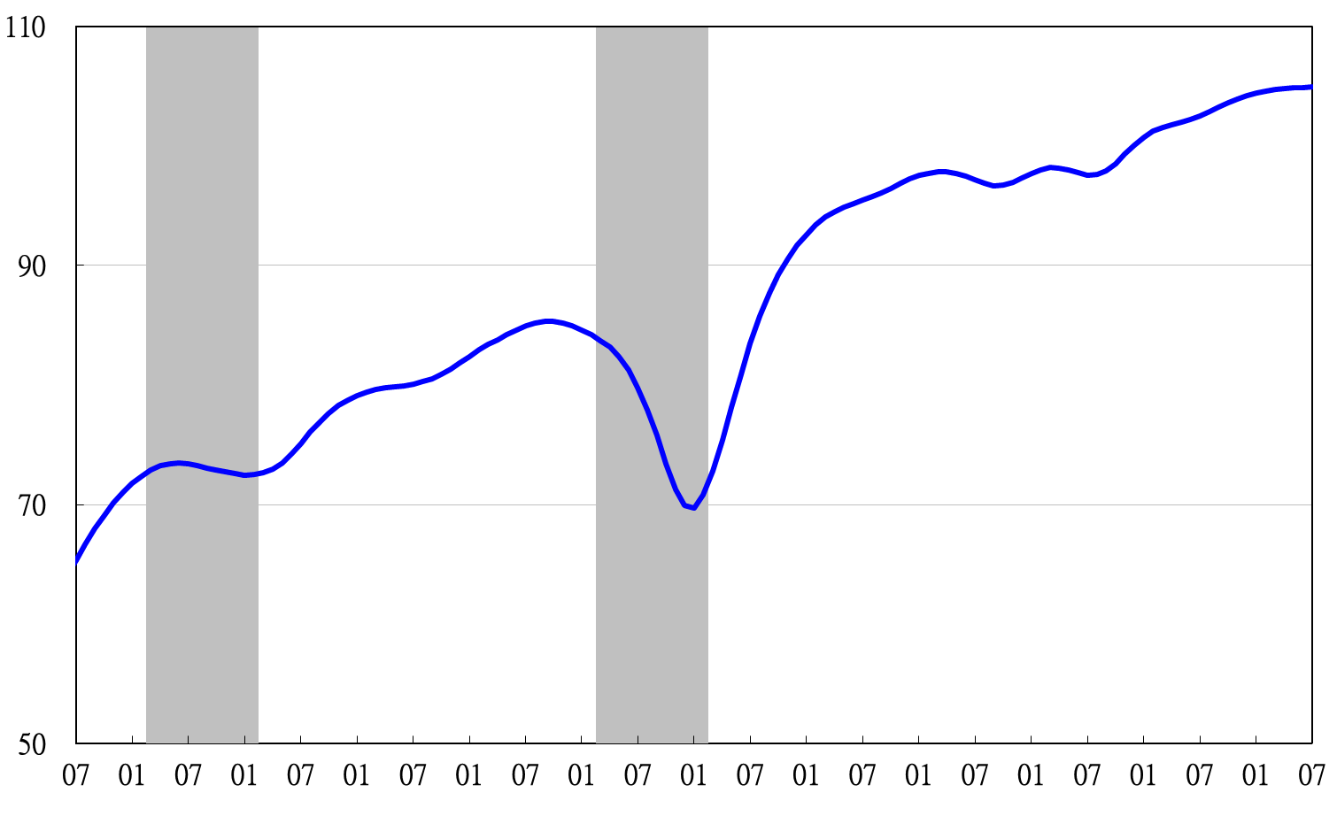

**高峰(P) 谷底(T)**

**93.3 94.2**

**高峰(P) 谷底(T)**

**97.3 98.2**

指數

**92 93 94 95 96 97 98 99 100 101 102 103**

註：陰影區表景氣循環收縮期，以下圖同。

**圖1 近年領先指標綜合指數走勢圖**

指數

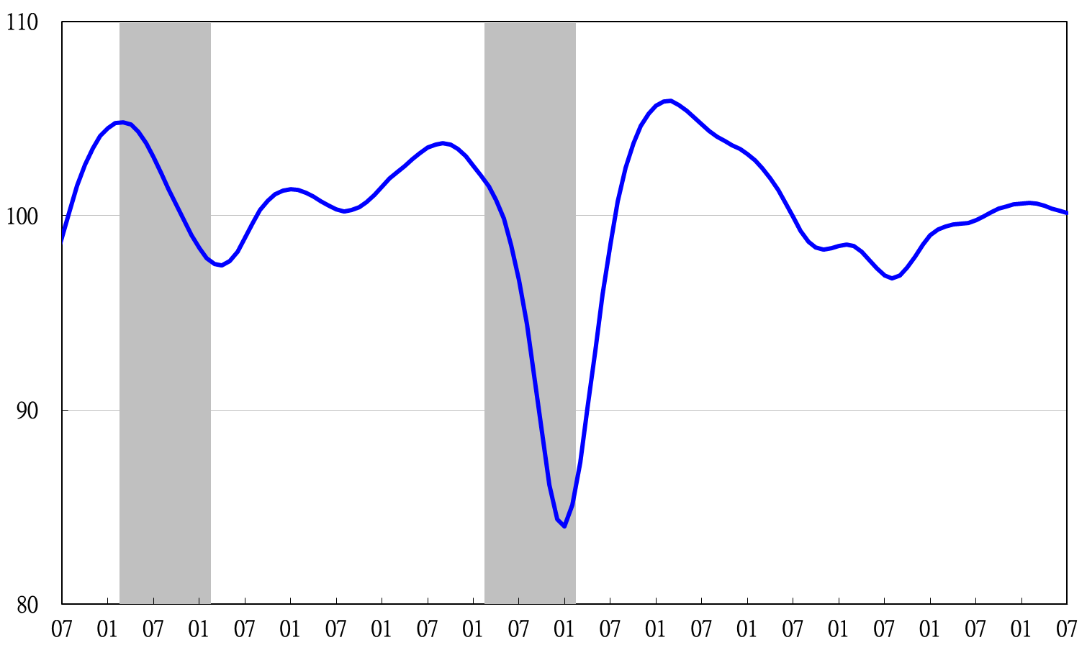

**92 93 94 95 96 97 98 99 100 101 102 103**

**圖2 近年領先指標不含趨勢指數走勢圖**

**89 90 91 92 93 94 95 96 97 98 99**

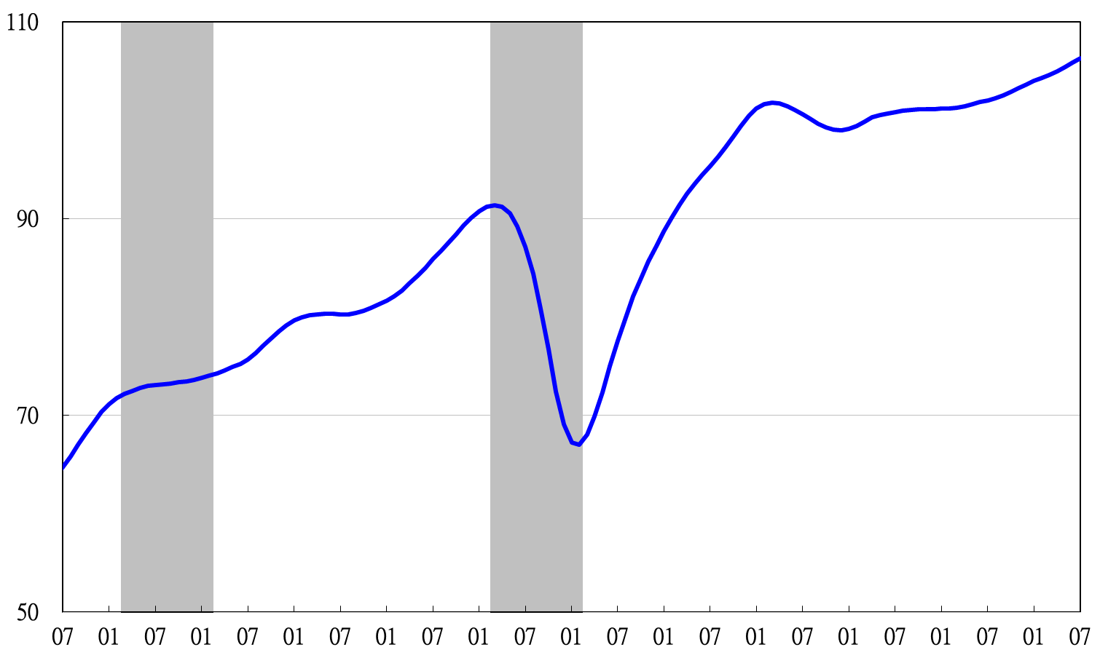

**高峰(P)**

**97.3**

**谷底(T)**

**98.2**

**高峰(P) 谷底(T)**

**93.3 94.2**

**92 93 94 95 96 97 98 99 100 101 102 103**

指數

**圖3 近年同時指標綜合指數走勢圖**

指數

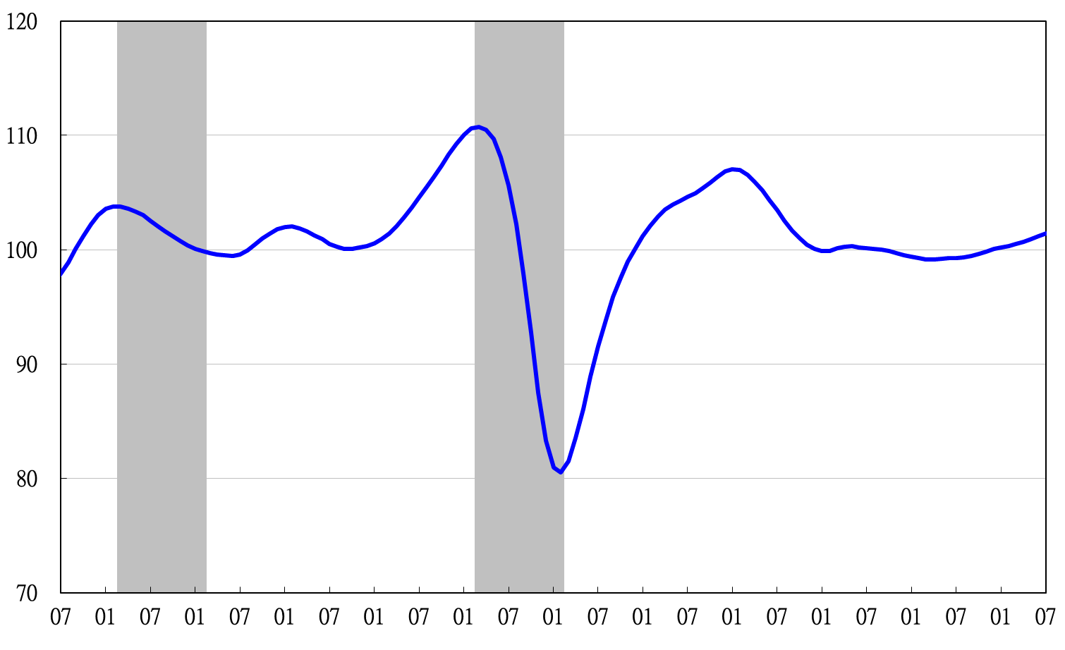

**92 93 94 95 96 97 98 99 100 101 102 103**

**圖4 近年同時指標不含趨勢指數走勢圖**

**90 91 92 93 94 95 96 97 98 99 100**

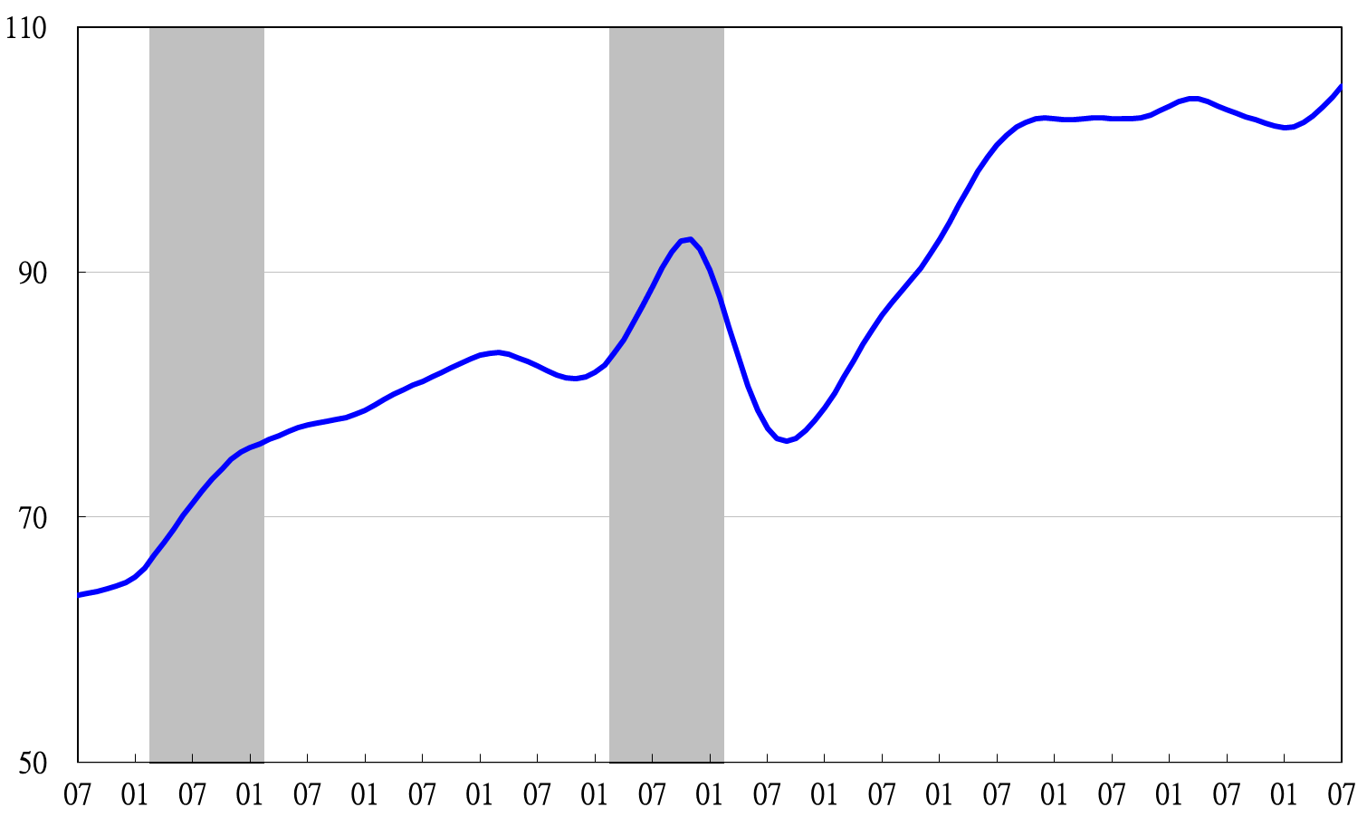

**谷底(T)**

**98.2**

**高峰(P)**

**97.3**

**高峰(P) 谷底(T)**

**93.3 94.2**

指數

**92 93 94 95 96 97 98 99 100 101 102 103**

**圖5 近年落後指標綜合指數走勢圖**

指數

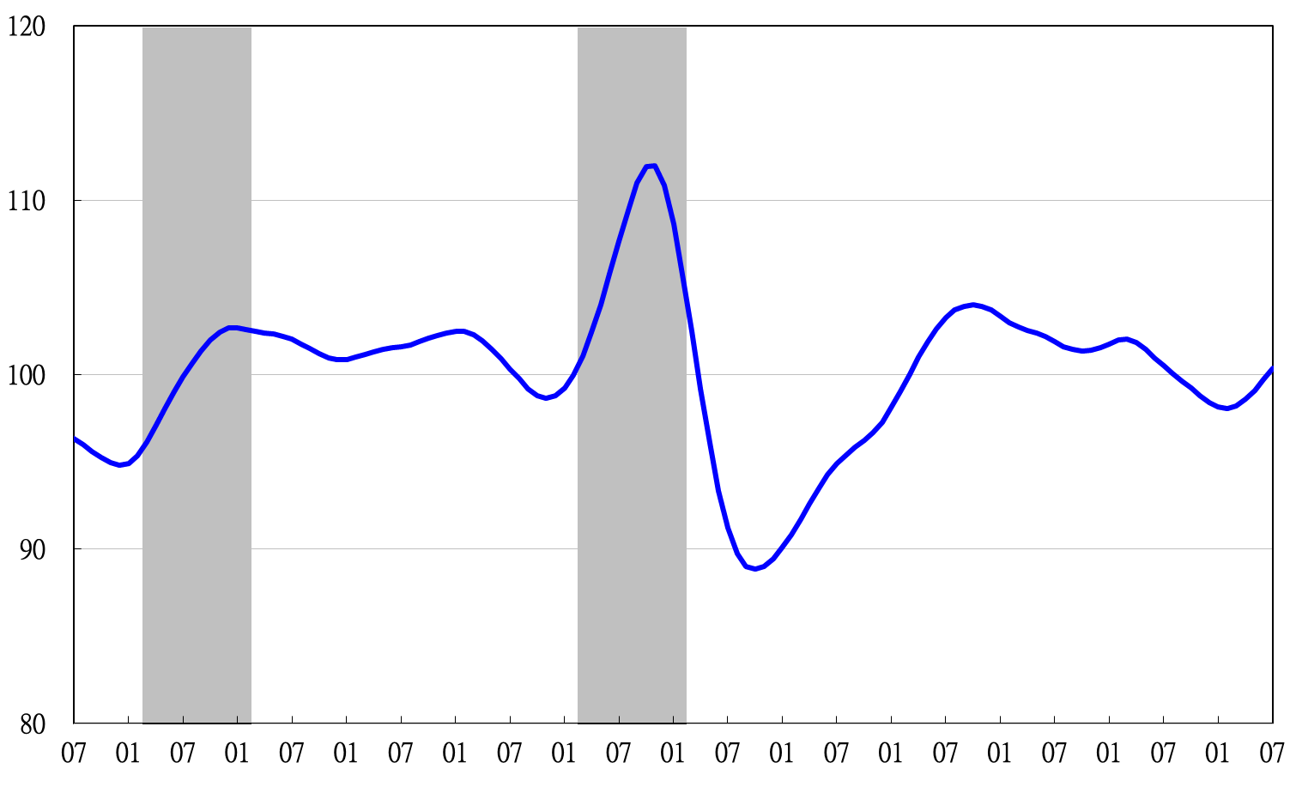

**92 93 94 95 96 97 98 99 100 101 102 103**

**圖6　近年落後指標不含趨勢指數走勢圖**

綜合判斷說明： 紅燈(45-38)， 黃紅燈(37-32)， 綠燈(31-23)， 黃藍燈(22-17)， 藍燈(16-9)。

**圖7 近1年景氣對策信號走勢圖**

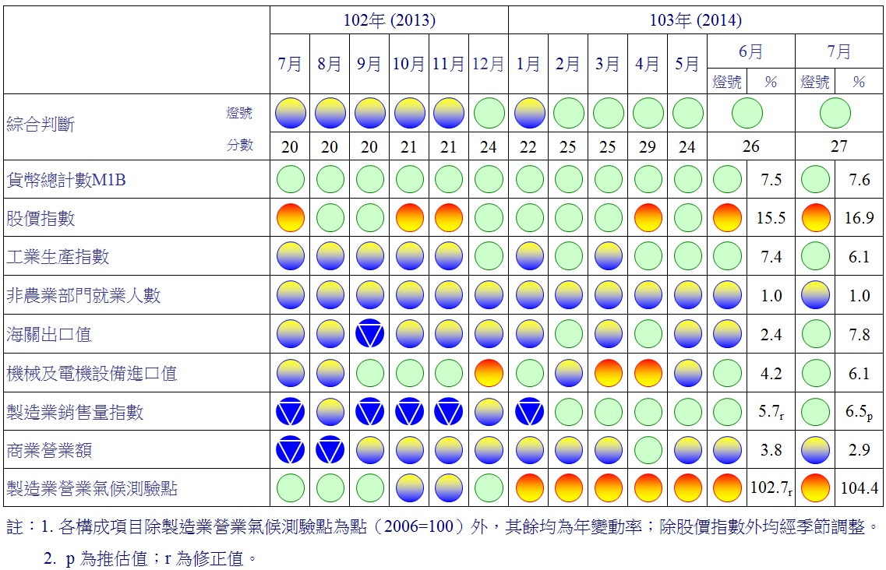

**圖8 一年來景氣對策信號**

1. 景氣指標編製方法，須先將各構成項目經季節調整、剔除長期趨勢，並平滑化與標準化後，再以相同權重加權平均合成綜合指數。故判斷各構成項目較上月變動方向，應以上述步驟計算後數值為準，若與上月相比數值增加（減少），即代表構成項目較上月上升（下降）。